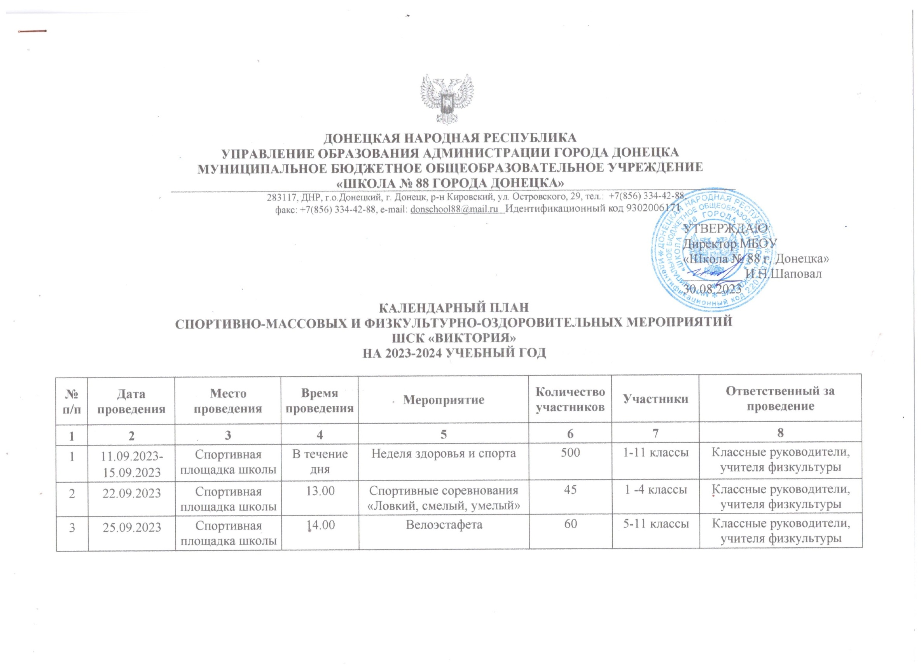

|  |  |  |  |  |  |  |  |
| --- | --- | --- | --- | --- | --- | --- | --- |
| 4 | 03.10.2023-06.10.2023 | Спортивный зал школы | 14.00 | Первенство школы по мини – футболу | 36 | 5-7 классы | Классные руководители, учителя физкультуры |
| 5 | 09.10.2023-13.10.2023 | Спортивная площадка школы | 14.00 | Первенство школы по мини – футболу | 24 | 8-9 классы | Классные руководители, учителя физкультуры |
| 6 | 07.11.2023-10.11.2023 | Спортивный зал школы | На переменах | Первенство школы по шашкам | 30 | 1-4 классы | Классные руководители, учителя физкультуры |
| 7 | 22.11.2023 | Спортивный зал школы | 14.00 | Первенство школы по пионерболу | 36 | 5-6 классы | Классные руководители, учителя физкультуры |
| 8 | 27.11.2023-01.12.2022 | Спортивный зал школы | 14.00 | Первенство школы по баскетболу (юноши) | 36 | 8-9 классы | Классные руководители, учителя физкультуры |
| 9 | 06.12.2023 | Спортивный зал школы | 14.00 | Первенство школы по волейболу (девушки) | 26 | 7-8 классы | Классные руководители, учителя физкультуры |
| 10 | 08.12.2023 | Спортивный зал школы | 14.00 | Первенство школы по волейболу (девушки) | 18 | 9-11 классы | Классные руководители, учителя физкультуры |
| 11 | 13.12.2023 | Спортивный зал школы | 14.00 | Первенство школы по волейболу (юноши) | 20 | 7-8 классы | Классные руководители, учителя физкультуры |
| 12 | 15.12.2023 | Спортивный зал школы | 14.00 | Первенство школы по волейболу (юноши) | 30 | 9-11 классы | Классные руководители, учителя физкультуры |
| 13 | 11.01.2024 | Спортивный зал школы | 13.00 | Эстафеты «Рождественские старты» | 60 | 1-4 классы | Классные руководители, учителя физкультуры |
| 14 | 15.01.2024-19.01.2024 | Спортивный зал школы | 14.00 | Первенство школы по бадминтону | 35 | 7-11 классы | Классные руководители, учителя физкультуры |
| 15 | 02.02.2024 | Спортивный зал школы | 14.00 | Первенство школы по Дартсу | 25 | 8-11классы | Классные руководители, учителя физкультуры |
| 16 | 22.02.2024 | Спортивный зал школы | 14.00 | Спортивно-развлекательная программа, посвящённая Дню защитника Отечества  «А ну-ка, парни!» | 40 | 5-11 классы | Классные руководители, учителя физкультуры |
| 17 | 07.03.2024 | Спортивный зал школы | 14.00 | Спортивно-развлекательная программа, посвящённая Дню 8 марта «А ну-ка, девушки!» | 30 | 8-11 классы | Классные руководители, учителя физкультуры |
| 18 | 02.04.2024-05.04.2024 | Спортивная площадка школы | 14.00 | Спортивные соревнования «Веселые старты» в рамках Республиканской неделя здоровья | 400 | 1-11 классы | Классные руководители, учителя физкультуры |
| 19 | 02.05.2024-03.05.2024 | Спортивная площадка школы | 14.00 | Легкоатлетический пробег | 100 | 5-11 классы | Классные руководители, учителя физкультуры |
| 20 | Май | Актовый зал | 14.00 | Церемония награждения по итогам учебного года «Триумф». Награждение лучших спортсменов по итогам года | 30 | 1-11 классы | Зам. директора по УВР, классные руководители, учителя физкультуры |
| 21 | В течение года, по расписанию | Спортивная площадка школы,  Спортивный зал школы | 15.00-17.30 | Организация работы спортивных секций | 30 | 7-11 классы | Учителя физкультуры |
| 22 | Согласно плану | Спортивная площадка школы,  Спортивный зал | По расписанию | Декада физкультуры и спорта | 400 | 1-11 классы | Зам. директора по УВР, классные руководители, учителя физкультуры |
| 23 | В течение учебного года | Спортивная площадка школы,  Спортивный зал | В течение дня | Проведение гимнастики до занятий, подвижные игры на переменах | 400 | 1-9 классы | Зам. директора по УВР, классные руководители, учителя физкультуры |
| 24 | В течение учебного года | Спортивная площадка школы,  Спортивный зал | В течение дня | Сдача норм «ГТО» | 200 | 1-11 классы | Классные руководители, учителя физкультуры |
| 25 | Май | Спортивная площадка школы,  Спортивный зал школы |  | Организация спортивно-массовой работы в пришкольном лагере отдыха «Улыбка» | 100 | 1-7 классы | Зам. директора по УВР, начальник лагеря, классные руководители, учителя физкультуры |